新城街道泰丰社区

工 作 简 报

新城街道泰丰社区 2023年2月3日

泰丰社区开展防范养老诈骗宣传活动

为切实提高辖区老年人的法治意识和识诈防诈能力，保障人民群众的财产安全。2023年2月3日，泰丰社区在辖区内开展防范养老诈骗宣传活动。

活动中，社区干部与志愿者一起走进小区，向居民发放打击整治养老诈骗宣传手册，并且向老年人介绍犯罪分子的惯用作案手段，提醒老年人不要轻信陌生电话和信息，不向陌生人透露自己及家人的信息等，如遇到可疑情况，多与子女商量或者选择报警，让不法分子无计可施。

通过此次宣传活动，让更多的老年人了解和认识各类诈骗手段，有效增强了老人识别、防范、抵制电信网络诈骗的能力，在辖区内营造了良好的防范养老诈骗宣传氛围。

编辑：刘立

审核：韩秀萍 白楠

图片信息：

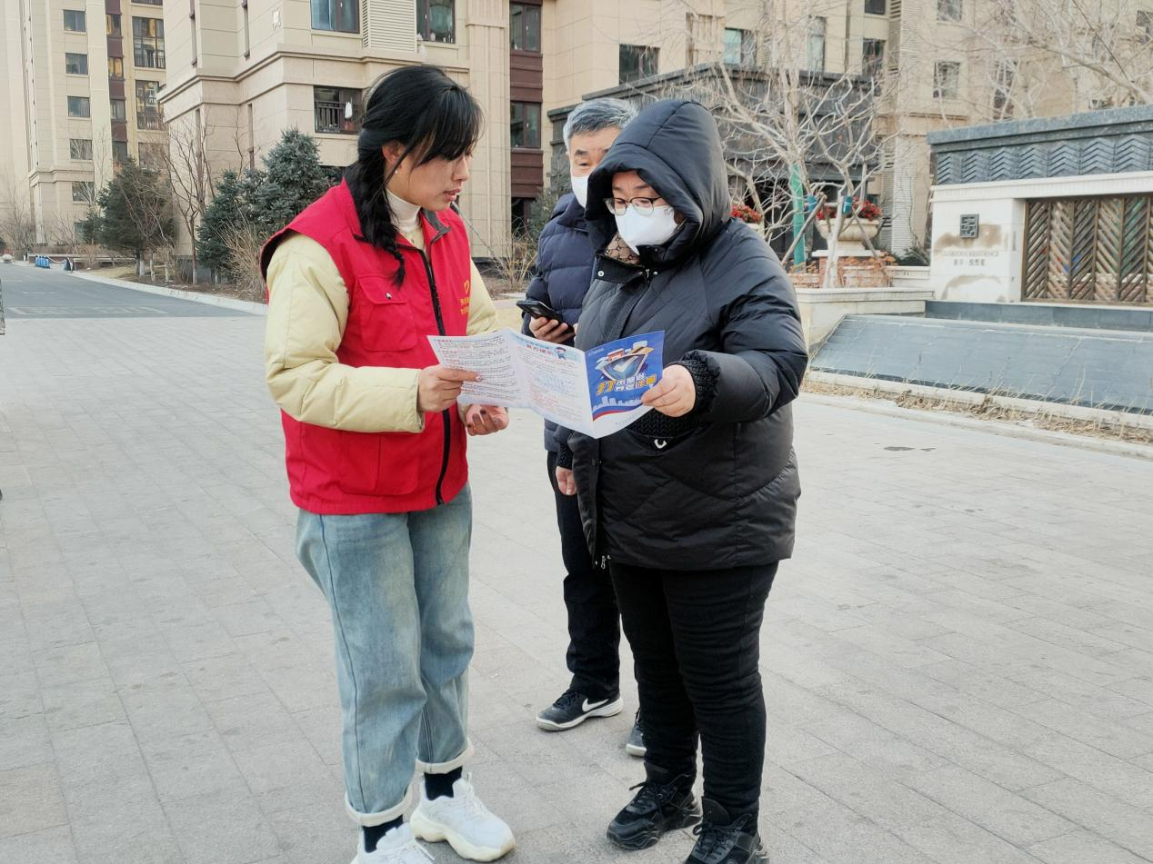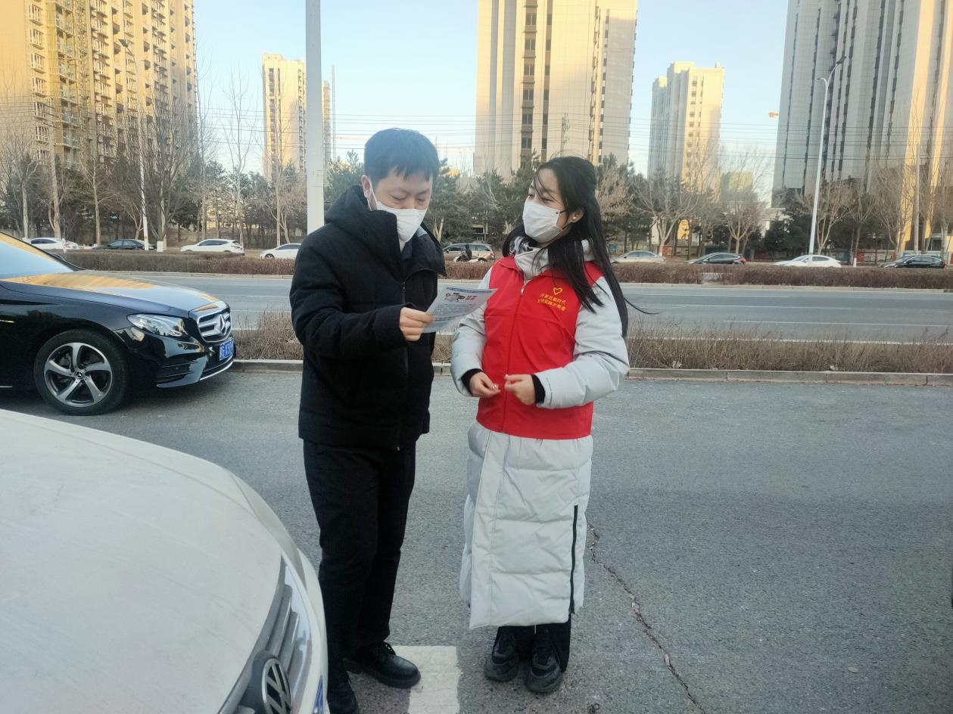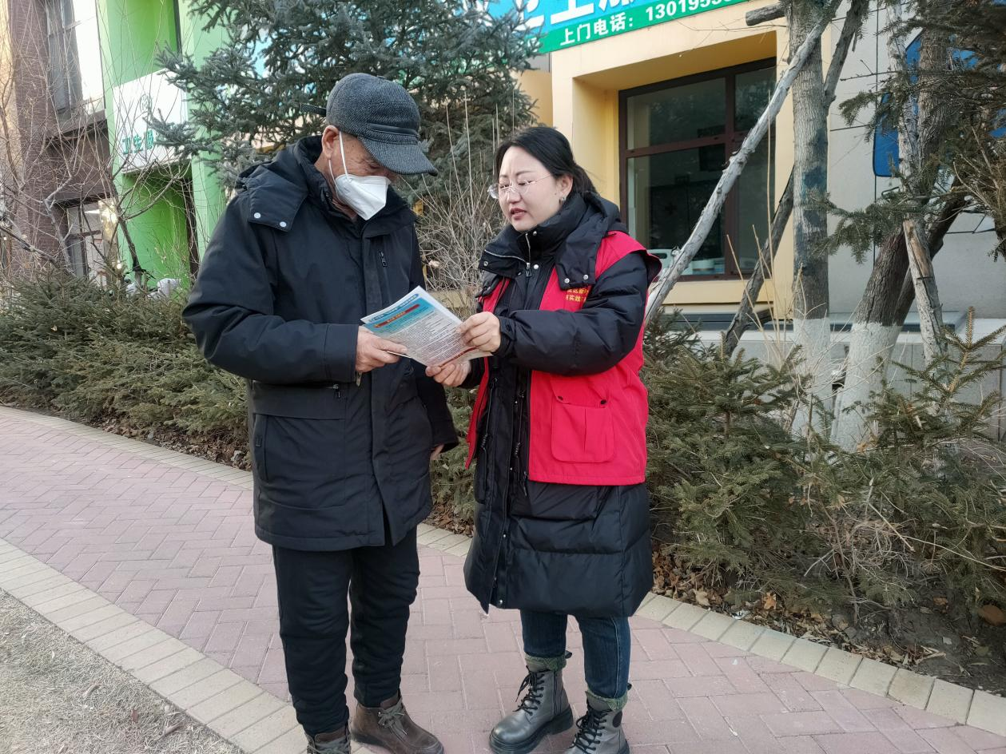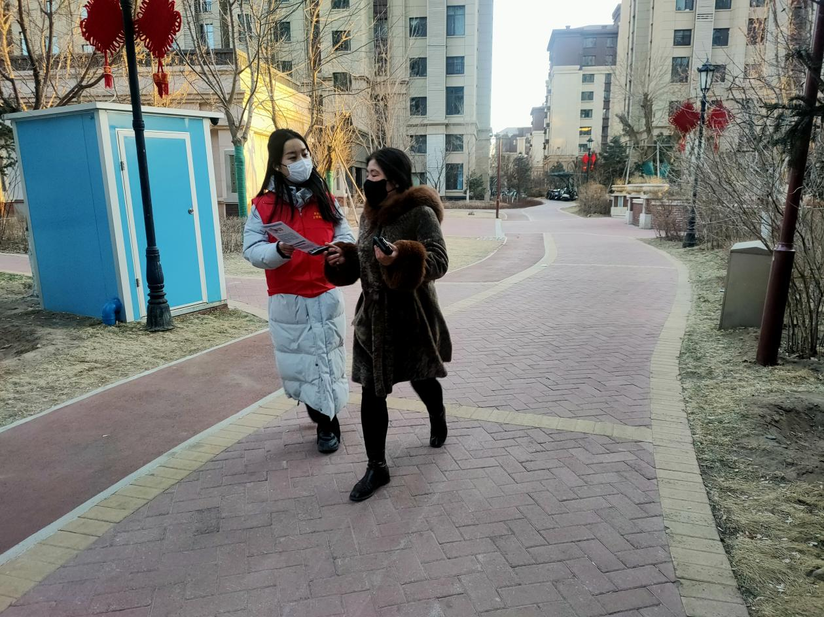

报：新城街道泰丰社区